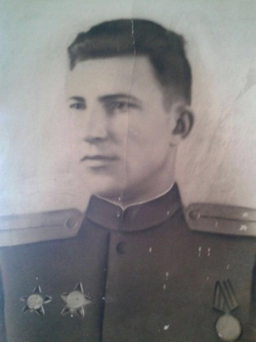

Семьдесят первый год мы живём в мире. Великая Отечественная война 1941-1945г была самой страшной и разрушительной. В нашей стране нет ни одной семьи, которая бы не была затронута этой войной.
У меня был прадедушка, который участвовал в этой войне. Звали его Баннов Александр Степанович. Родился 5 апреля 1924 года. Закончил десять классов, затем артиллерийское училище и получил звание лейтенанта. После училища он ушел на фронт. Он воевал на многих фронтах – 1-ом, 2-ом и 3-ем Прибалтийских фронтах. Был командиром взвода и был награжден
двумя «Орденами Красной Звезды»
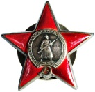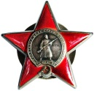
«Орденом Отечественной Войны»
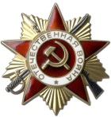
и
медалью «За Победу над Германией»
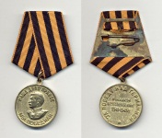

Очень жаль, что я не никогда не видел своего прадедушку, не успел поговорить с ним. Наверное, он бы смог многое рассказать мне о том страшном времени. Но, по словам мамы, я знаю, что он был сильным, смелым и отважным. Он для меня является примером и гордостью. Я бы хотел быть похожим на него. Я горжусь, что в нашей семье есть такой герой!
Мы всегда будем помнить наших прадедов и всегда будем им благодарны за Великую Победу! Нашу память об их подвиге мы будем вечно хранить и передавать из поколения в поколение нашим детям, внукам и правнукам.
